4. domača naloga
1. Delo z Git in GitHub
a. Ustvarite novo mapo s svojim priimkom in imenom, ločeno s podčrtajem
(primer: fugina_dusan).
b. To mapo naj nadzoruje sistem Git. V ustvarjeni mapi inicializirajte nov repozitorij.
c. V mapi ustvarite nove podmape z naslednjimi imeni:
- srecanje1
- srecanje2
- srecanje3
- srecanje4
V vsako mapo kopirajte dokaze o svojem dosedanjem delu.
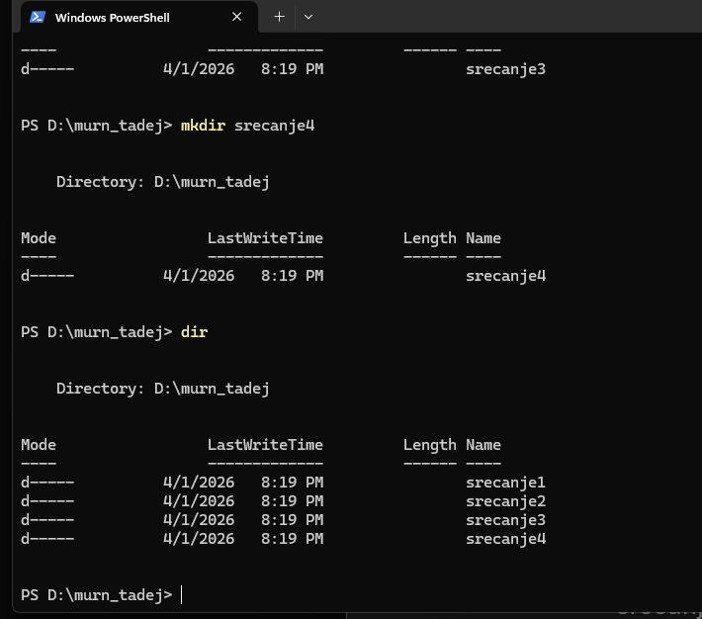

d. Vse ustvarjene mape in datoteke dodajte v repozitorij in ustvarite commit.
e. Na GitHubu ustvarite nov repozitorij. Poimenujte ga:
alma2026svojPriimekDelo
primer:
alma2026fuginaDelo
f. Lokalni repozitorij povežite z GitHub repozitorijem in ga prenesite na GitHub.
g. Na GitHubu preverite, ali so vaše mape in datoteke pravilno shranjene.
h. V mapo srecanje4 dodajte vse, kar ste naredili za to domačo nalogo.
i. Spremembe shranite kot novo verzijo (commit).
j. Spremembe pošljite na GitHub (push).

2. Branje dokumenta
Preberite priložen dokument (koda: 9123).
Priporočam, da si dokument natisnete in ga preberete vsaj dvakrat.
a)
Med branjem označujte dele, ki jih ne razumete.
Zapišite:
- stran
- odsek
Vsak mora označiti vsaj 5 delov, ki so manj razumljivi, in zapisati vsaj 5 vprašanj.
b)
Na vprašanja odgovorite.
Na vprašanja ne odgovarjajte s pomočjo AI, ampak na podlagi prebranega gradiva.

Vprašanja
i.
Kateri model oblačne storitve (Cloud Service Model) uporabljata naslednji storitvi?
- EC2
- GitHub
Razložite svoj odgovor.
Kaj pa virtualni računalnik, ki smo ga namestili na prvem srečanju?
- Ali ga lahko štejemo za oblačno storitev?
- Če ne, zakaj ne?

ii.
Dokument omenja različne vire (resources), ki jih uporabljajo oblačne storitve.
Za storitvi EC2 in GitHub določite, v katero kategorijo virov sodita, na primer:
- compute
- storage
- database
- network
- artificial intelligence
- machine learning
Utemeljite svoj odgovor.

iii.
Storitvi EC2 in GitHub uvrstite med modele oblačnih storitev (Cloud Service Models):
- IaaS
- PaaS
- SaaS
Razložite, zakaj ste se tako odločili.

iv.
Za katere primere uporabe (use cases) bi lahko uporabili storitvi:
- EC2
- GitHub
Navedite vsaj dva primera za vsako storitev.

